МДОАУ «Детский сад № 91 комбинированного вида «Росинка» г. Орска»
Мастер – класс с использованием новых современных технологий:
«СОЗДАНИЕ НОВОГОДНЕЙ ОТКРЫТКИ НА КОМПЬЮТЕРЕ
на сайте программы для создания фотоколлажей – https://fotocollage.ru
ПОШАГОВАЯ ИНСТРУКЦИЯ»

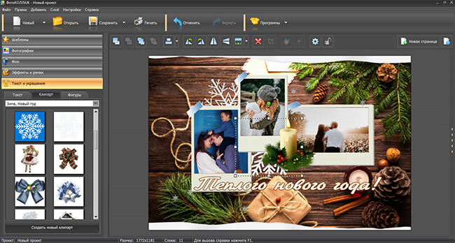
Составила: музыкальный руководитель – Красноперова Л. Н.

Цель: Создание новогодней открытки с использованием компьютера.
Задачи:
1) поддержка интереса к информационным технологиям;
2) развитие практических навыков работы на компьютере;
3) развитие таких качеств как память, внимательность, точность движений, аккуратность, терпение, развитие вкуса, видения цвета.

Описание: мастер-класс предназначен для педагогов ДОУ.
Результат мастер-класса: Открытка, которая может быть использована в качестве подарка на Новый год.
Оборудование: компьютер с операционной системой Windows не ниже 7 версии.
Этапы мастер-класса:
Здравствуйте. Новый год - праздник, который с нетерпением ждут и дети, и взрослые. Это праздник заветных желаний, долгожданных подарков и, конечно же, искренних поздравлений. Сегодня на нашем мероприятии мы узнаем, как с помощью новых информационных технологий, используя для работы ФотоКОЛЛАЖ, можно самостоятельно изготовить новогоднюю открытку с атмосферой счастья и высказать самые трогательные пожелания. Это не сложно. Для этого не потребуется специальных навыков и определенных знаний.
Для этого включаем компьютер и запускаем интернет.
Далее, скачиваем программу: https://fotocollage.ru. Открываем, и начинаем в ней работать.

Принцип изготовления подарка в фоторедакторе основан на простых действиях: перемещении и комбинации элементов.
Создание открытки – целое искусство. Что нужно знать о дизайне открытки?
Обратите внимание на приведенные ниже рекомендации, они помогут вам во время работы над своим макетом в программе ФотоКОЛЛАЖ.

- Скачав шаблон новогодней открытки можно самостоятельно определить размер деталей или вовсе удалить некоторые элементы.
- Цветовую палитру легко изменить в зависимости от личных предпочтений.
- Не забудьте сделать памятную надпись, которая персонализирует подарок. В арсенале редактора можно найти большой выбор шрифтов.
- Экспериментируете! Пусть ваше поздравление будет ярким, декоративным или напоминающим рукопись.
- Следите за тем, чтобы текста не было слишком много.
- Создавайте открытку всей семьей. Пригласите детей принять участие, им будет интересно воплотить в жизнь свои оригинальные идеи.
- Пусть каждый член семьи добавит от себя какую-то деталь, ведь так приятно получить открытку, в которую близкие люди вложили частичку своей души.
- Обязательно вставьте иллюстрацию или прикрепите трогательную фотографию, но учтите, что изображений не должно быть слишком много. Старайтесь выдержать определенную цветовую гамму.
- Когда работа будет завершена, отправьте ее адресату по электронной почте
- Или воспользуйтесь услугой профессиональной печати. Выберите нужный тип бумаги: стандартную или премиум-класса с матовым, глянцевым или экологически чистым покрытием.

5 простых шагов по созданию новогодней открытки
на сайте программы для создания фотоколлажей – https://fotocollage.ru.

ФотоКОЛЛАЖ позволяет красиво оформить поздравление всего за несколько минут. Она предлагает удобный интерфейс на русском языке и простые инструменты для создания коллажей, плакатов, приглашений и работает на всех версиях Windows.

В отличие от онлайн-сервисов софт содержит большое количество функций и позволяет настраивать качество экспорта. Он предлагает удобное меню и множество инструментов для коррекции макета. С помощью редактора также можно произвести фотомонтаж, заменить фон, вырезать объект из картинки, применить эффекты к снимкам, использовать рамки и маски для оформления кадров.
Для выполнения новогодней открытки с фотографией с помощью шаблона или с нуля установите приложение. После завершения инсталляции, следуйте инструкции.

Шаг 1. Выберите тип проекта и настройте размер

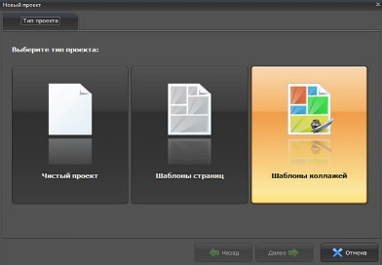

Запустите ФотоКОЛЛАЖ и создайте новый документ. Выберите тип работы: вы можете начать оформление с чистого листа, использовать заготовки страниц или коллажей.

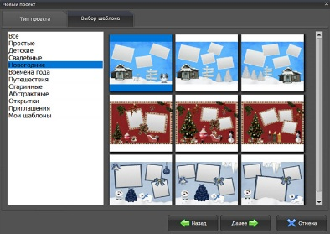
Для создания открытки с помощью встроенных шаблонов выберите последний вариант
Готовые решения разбиты на категории. Вы можете выбрать любую и настроить ее под свои нужды. Если вам необходимо быстро выполнить работу, перейдите в раздел «Новогодние» и подберите подходящий вариант. Выберите один из представленных тематических шаблонов

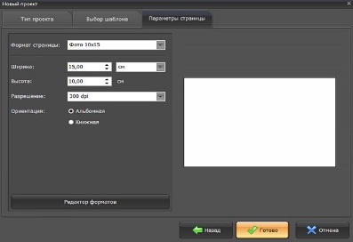
После нужно ввести данные о размере холста. Вы можете выбрать формат из предложенных или указать значения вручную.

Шаг 2. Загрузите фотографии и обработайте их
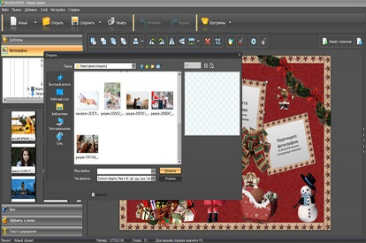

При работе с шаблонами для новогодних открыток можно просто вставить фотоснимки в ячейки и сохранить результат. Для этого просто дважды кликните на рамку. Укажите папку с файлами

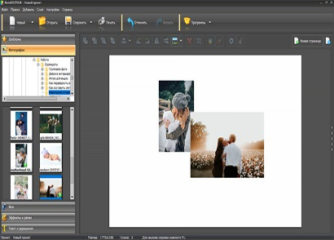

При работе с чистым листом перейдите в раздел «Фотографии» в левой части меню. Укажите путь к изображению или перетащите его на лист. Вы можете изменить размер кадра, потянув за углы рамки. Также у вас есть возможность повернуть картинку с помощью зеленого круга над ней

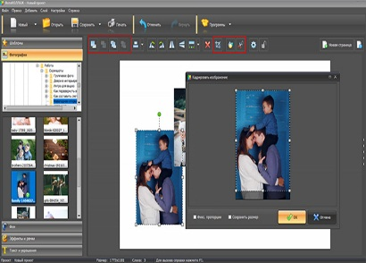
В фоторедакторе есть опции для фотошопа снимков. Вы можете настроить яркость, контрастность и насыщенность. Для этого дважды кликните на него. Также есть возможность кадрировать изображение, вырезать объект и изменить отображение слоя относительно остальных объектов: на уровень выше или ниже.

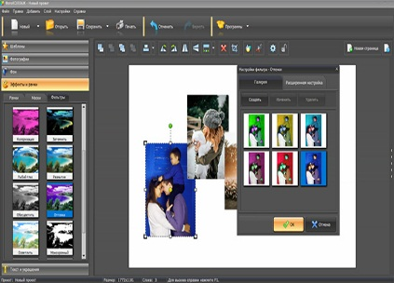
Для наложения фильтров перейдите в раздел «Эффекты и рамки». Вы можете применить автоконтраст, колоризировать снимок или сделать его монохромным. Чтобы добавить эффект, просто перетащите подходящий на картинку.

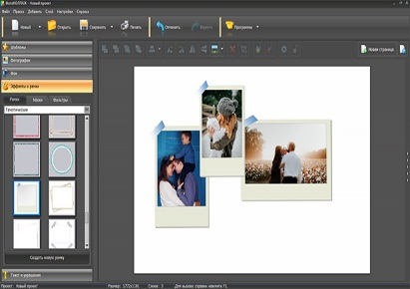

В этом же разделе представлены красивые обрамления: есть возможность вставить фотографию в рамку или маску. Для нового года лучше всего использовать обрамления из тематических разделов: можно применить рамки в форме сердечка, с ажурными краями, или имитирующие оформление снимков из семейного фотоальбома.
Для их применения просто перетащите понравившийся элемент на фото.

Шаг 3. Измените фоновое изображение
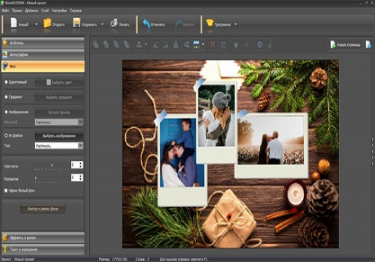
Чтобы скорректировать фон для открытки «С Новым годом», перейдите в соответствующий раздел. В качестве заднего плана можно установить: оттенок из палитры, градиент, текстуру из коллекции или файл с компьютера. Программа содержит встроенную коллекцию с новогодними картинками, например, зимний пейзаж, рисунки с елочками и снежинками, фото бокалов шампанского и подарков. Также вы сможете изменить яркость фонового рисунка и степень размытия, сделать его черно-белым, добавить контур или обрамление.

Шаг 4. Украсьте макет новогодней открытки
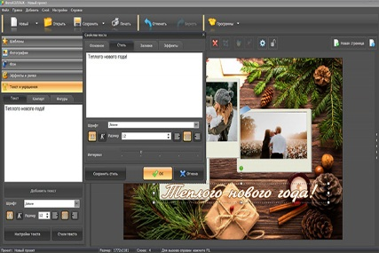

Дизайн новогодней картинки будет неполным без праздничных украшений и поздравлений. Вы можете добавить подпись и клипарты. Для этого воспользуйтесь разделом «Текст и украшения». Чтобы сделать коллаж-открытку с текстом, введите поздравление и добавьте его на холст. Вы сможете применить к нему готовый стиль или скорректировать параметры вручную в настройках:
- изменить шрифт, размер, начертание, расположение относительно центра;
- установить заливку: оттенок из палитры, градиент, текстуру;
- применить эффекты: добавить тень и контур.
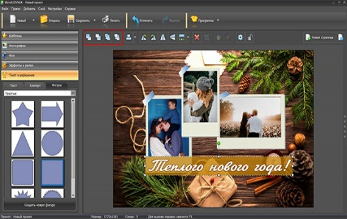
Переместите текстовый слой в любое место на листе. Если поздравление сливается с фоном, вы можете создать для него подложку. Для этого перейдите в категорию «Фигуры» и перенесите необходимую форму на холст. Измените размер с помощью рамки, а затем поменяйте уровень отображения объектов. Это можно сделать с помощью инструментов, отмеченных на картинке. К подложке можно добавить тень и контур

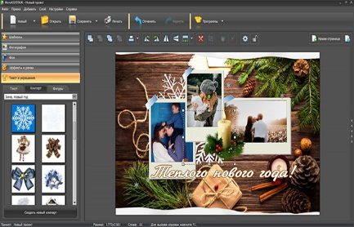
Для размещения стикеров воспользуйтесь категорией «Клипарты». Они разбиты по разделам. «Зима, новый год» содержат картинки со снежинками, Дедом Морозом, елкой, гирляндой и снеговиком. Просто переместите понравившийся элемент на холст и скорректируйте его размер. Также измените уровень отображения

Если вы не найдете подходящий объект, загрузите клипарт с компьютера. Например, можно добавить символ года или нарисованную вашим ребенком елку. Файл должен быть без фона и в формате PNG.

Шаг 5. Экспортируйте работу
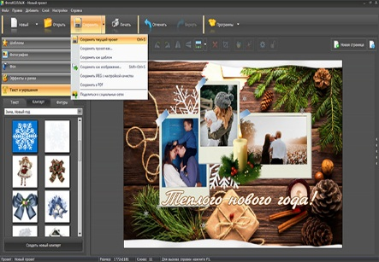
У вас есть несколько вариантов для вывода материала:
- Если вы планируете продолжить редактирование работы, то сохраните ее в качестве проекта.
- Для печати в копировальном центре экспортируйте открытку в формате PDF.
- Чтобы отправить картинку в социальных сетях или по электронной почте, сохраните ее как изображение.
- Если у вас дома есть принтер, нажмите «Файл» — «Печать коллажа».
Открытку можно распечатать или отправить по почте или в соцсети

Заключение
Теперь вы знаете, как сделать открытки для нового года на компьютере. Для этого вам потребуется редактор ФотоКОЛЛАЖ. Не упустите возможность порадовать друзей и родственников новогодней открыткой созданной своими руками.

